Три дня из жизни 9б

Не секрет, что в последнее время девятый класс у всех учащихся ассоциируется с тестами, экзаменами, нервными перегрузками, а самое главное, дилеммой — продолжать обучение в школе или получать профессию.
Поэтому в нашей школе большое внимание уделяется вопросу профориентации, причем, начиная с начальной школы. Не стал исключением и мой любимый 9б класс. Конец октября оказался в этом плане очень насыщенным.
19 октября нам очень повезло: мы были приглашены для участия в окружном мероприятии по профориентации «Завтра начинается сегодня». Предварительно учащиеся 9б класса осуществили выбор профпроб различных специальностей. Оказалось, спектр интересов моих подопечных очень широк: это и геология, и технология производства, и журналистика, и логопедия, и токарное производство. Особо востребованными оказались специальности в области психологии.
Слет всех участников происходил в ГБОУ СОШ №4. Ответственный за мероприятие, Уколова Наталья Анатольевна, специалист Ресурсного центра, встретила нас в актовом зале школы и объяснила цель и задачи мероприятия. Затем все учащиеся округа, кто на автобусах, кто пешком, отправились на профпробы в различные заведения города.
Мне было поручено сопровождать группу детей на завод изготовления жгутов «Delphi». После проведенных экскурсий и практических работ на местах, учащиеся вновь встретились в исходной точке, актовом зале ГБОУ СОШ №4, для обмена впечатлениями. Наперебой мои воспитанники рассказывали о том заведении, где побывали на профпробах. Показывали грамоты, сертификаты, даже исполненные своими руками изделия (токари — стаканы из дерева, сисадмины — собранные электронные схемы). Журналисты, проводившие соц опрос на улице (это было их практическое задание), не обошли вниманием и меня, задавая наперебой вопросы анкеты.
Мероприятие оказалось очень полезным для детей. Здесь они выступали не только в роли слушателей, но и в роли участников производственных процессов. Благодарим за предоставленную возможность поучаствовать в данном мероприятии специалиста Ресурсного центра Уколову Н.А.
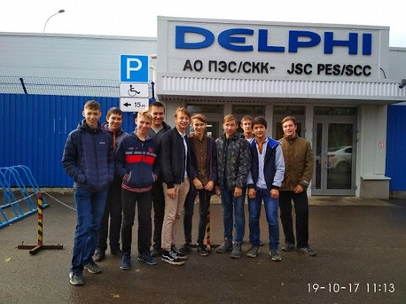

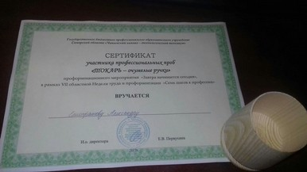

Единый день профориентации
20 октября 2017 года, в нашей школе состоялся Единый День профориетации. Идея данного дня — знакомство с профессиями наших родителей непосредственно на их рабочих местах. С напутственным словом к нам обратилась Уколова Н.А. Она рассказала нам о востребованных профессиях в нашей области, указала на важность данного мероприятия. Учащиеся 9б класса посетили Линейный Отдел полиции на ст.Чапаевск. Прослушав лекцию о безопасности на железнодорожном транспорте и ответив на вопросы инспектора Буровой Н.Г., учащиеся посетили сам Отдел, познакомились с инфраструктурой данного заведения, пообщались с сотрудниками, узнали особенности работы полиции на транспорте. Это мероприятие так же оказалось очень полезным для ребят.
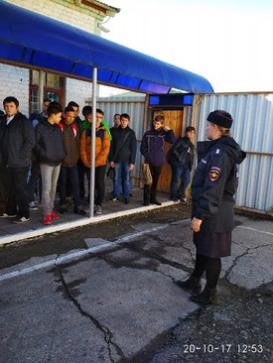

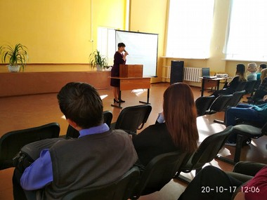

В субботу, 21 октября, мы отправились на экскурсию в Бункер Сталина в г. Самару. В этот холодный снежный денек детям не было грустно и скучно. Достойное окончание рабочей недели - побывать вместе со своими одноклассниками в другом городе!И вновь нас ожидала насыщенная программа. На площади Революции нас встретил экскурсовод. Лариса Ивановна нам очень интересно рассказывала о Самаре в годы Великой Отечественной войны, раскрывая нам некоторые неизвестные доселе сведения из истории. Очень много задавала нам вопросов на знание истории края. Учащиеся отвечали, охотно показывая свои знания в этой области. В свою очередь, ребята задали вопросы Ларисе Ивановне о профессии экскурсовода: какое образование необходимо, где получить, ну и какова зарплата. В этот день ребята побывали на площади им.Куйбышева, на площади Славы, у музея Космонавтики, и на недавно построенной смотровой площадке.
Кульминацией экскурсии стало посещение бомбоубежища резервной ставки Верховного Главнокомандующего в годы ВОВ (бункер Сталина). И многое узнали! Бункер построен в 1942 году, на глубине 37 метров. Рассекречен в 1990 году. В бункере так же организован музей гражданской обороны. Объект расположен под зданием современной Академии культуры и искусства, в котором ранее располагался Куйбышевский областной комитет КПСС. За дверью находится верхняя площадка, с которой начинается спуск в бункер как на лифте, так и по лестнице. Далее вниз ведёт 14-метровая шахта, соединяющаяся с длинным поперечным коридором-этажом, где сосредоточены агрегаты жизнеобеспечения и вспомогательные механизмы бункера. В случае необходимости этот верхний этаж перекрывается массивными стальными гермодверями, способными выдержать нагрузку до 10 тонн на квадратный метр.
Посреди коридора, ведущего к запасному выходу, расположен вход в главную часть бункера— вертикальный ствол-убежище, уходящий вглубь земли ещё на 23 метра. Он— точная копия тоннеля метро, прорытого вертикально. 21 октября 1941 года Государственный Комитет Обороны выпустил секретное постановление № 826сс «О строительстве убежища в г. Куйбышеве» (экскурсия наша состоялась 21 октября, спустя 76 лет!). В строительстве принимало участие 2900 рабочих и около 800 инженерно-технических работников. Из всех строителей бункера ныне известны лишь главный инженер проекта Ю.С. Островский, главный архитектор М.А.Зеленин и начальник геомаркшейдерских работ И.И.Дробинин. Со всех была взята пожизненная подписка о неразглашении государственной тайны, не имеющая срока давности. Поэтому даже живущие рядом жители города не догадывались, что происходит за высоким забором стройки. Мы посетили и кабинет Сталина, и Зал заседаний, где просмотрели кадры хроники военных лет.
После такой экскурсии особенно вкусными всем показались кулинарные изыски сети KFC, где дети обратили внимание на то, что вероятность для подработки студентам в данных заведениях также существует. После сытного обеда ребят ожидала осенняя набережная Самары, где мы все вместе с удовольствием прогулялись. Довольные, мы вернулись в свой родной город.
«Такой насыщенной недели у нас еще не было!» - восклицали мои подопечные у ворот родной школы! За эту поездку мы благодарим представителя туристического агентства «Глобал Академия Тревел» Анастасию Приходько.
Классный руководитель 9б класса ГБОУ СОШ №1 Кавинская Н.А.


